КВД «Путешествие по песням В.Шаинского»

Действующие лица: Вед., Крокодил Гена, Чебурашка, Антошка, Старуха Шапокляк, Обезьянка – взрослые.

Дети заходят в зал под песню В.Шаинского «Вместе весело шагать».
Вед. Здравствуйте, дорогие друзья! Ребята, сегодня мы с вами вспомним песни Владимира Шаинского. Шаинский – автор многих замечательных песен для детей и взрослых. Обычно вы. Дети, охотно поете взрослые песни. И очень редко бывает наоборот – когда детские песни поют взрослые. Вот такой редкий случай произошел с произведениями Шаинского.
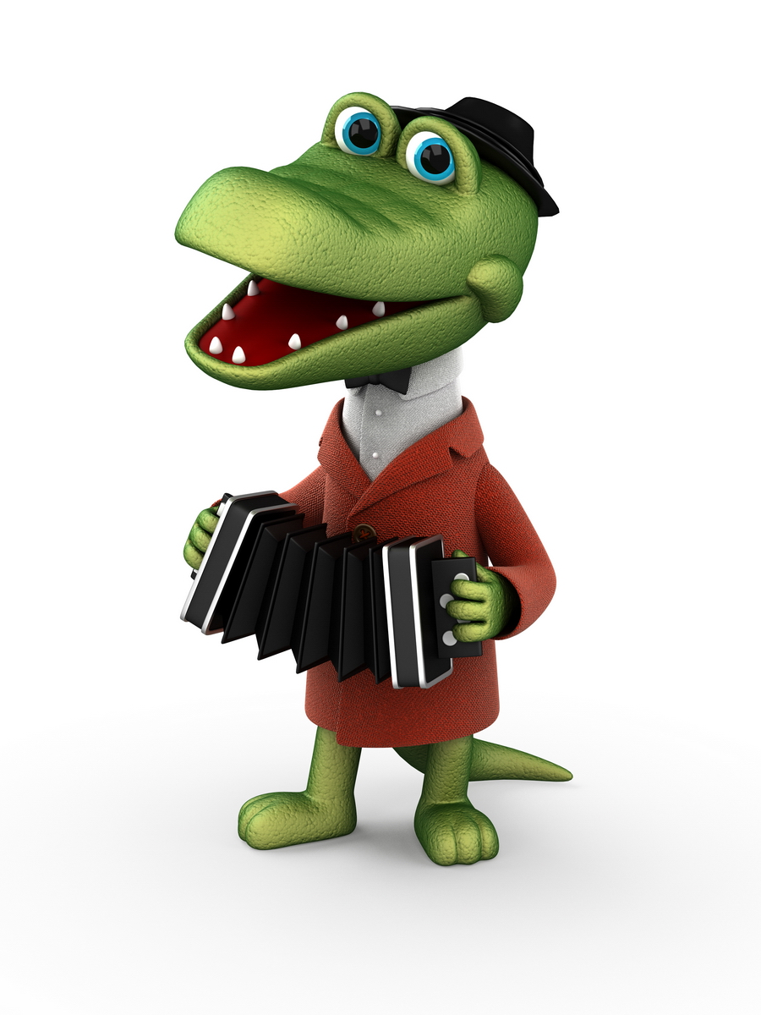
Сегодня, чтобы нам было интересно и весело, мы отправимся в путешествие. А помогут нам песни Шаинского и герои этих песен. В страну песен Шаинского мы отправимся на поезде. Путешествие будет не очень легким, на пути будут встречаться разные препятствия. Но, я думаю, нам не будет страшно, т.к. все вы дружные и смелые ребята. да к тому же, мы повстречаем хороших друзей. А каких? Вы скоро узнаете.
Песня «Голубой вагон».
(дети становятся «паровозиком» и едут под песню «Голубой вагон», подъезжают к домику)
Вед. Стоп машина! Поезд прибыл на станцию «Ромашкино». О, да здесь кто-то живет!
Отгадайте без подсказки,
Кто герой у этой сказки?
Он зеленый и большой.
Отгадайте, кто такой?
У него есть друг – гармошка,
Мастер петь, играть немножко.
Всех ребят всегда любил,
Это Гена…(Крокодил)
Крокодил. Здравствуйте, детишки! Девчонки и мальчишки! Я очень рад, что вы ко мне в гости приехали!
Вед. Гена, а какая твоя любимая песня?
Крокодил. Вам ребята я спою
Песню звонкую свою.
Вы ребята, не зевайте,
Хором, дружно подпевайте!
Песня «Пусть бегут неуклюже»
муз. В.Шаинский

Вед. Угадайте, без подсказки,
Кто герой у этой сказки?
С ним по улице ходил
Наш знакомый крокодил.
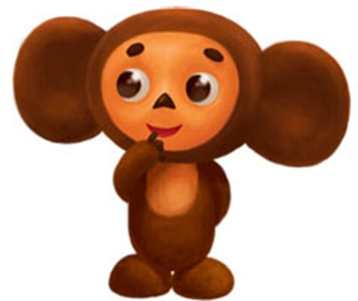
Герой ни зверь и ни букашка.
Кто он, дети?
Дети. Чебурашка.
(Чебурашка выходит с песней, все танцуют)
Танец «Чебурашка» муз. В.Шаинского
Чебурашка. Здравствуйте, ребята!
Вед. Чебурашка, мы рады, что у тебя появилось много друзей. Мы с ребятами путешествуем по песням Шаинского. Вы хотите с нами отправиться в путешествие?
Чеб. и Крокод. Хотим, хотим!
Вед. Ну, тогда – в путь!
(едут в паровозике, поют «Голубой вагон» начало)
На пути – бревно (преграда). Все останавливаются. И здесь выходит с песней Шапокляк.
«Песня Старухи Шапокляк» (1 куплет).
Вед. Ребята, это еще кто такая, вечно пакости всем делает?
Дети. Старуха Шапокляк.
Шапокляк. О, меня все дети знают! И любят, как родную мать, будь я самая добрая, честная на свете.
Вед. Так это, ребята?
Дети. Нет!
Крокодил. А кто это, интересно, бревно на дороге положил, ты случайно не знаешь?
Шапокляк. Ну, конечно, не знаю. (отворачивается)
Чебурашка. Ох, опять Шапокляк, обманываешь? Опять твоих рук дело. Ты же говорила, что самая честная и добрая.
Шапокляк. Ну, конечно, это так.
Крокодил. (грозно) А ну, признавайся, кто это сделал?
(наступает на нее)
Шапокляк. Ой, ой Геночка! Ну, не сердись, зелененький!
Крокодил. Ну? Последний раз спрашиваю!
Шапокляк. Ой, извините, детки, простите, милые, бес попутал! Я пошутила, но ей-богу, сейчас все уберу, сию минуточку!
(суетится, убирает)
Чебурашка. Ну, что нам с тобой делать, Шапокляк? Когда же ты, наконец, перевоспитаешься?
Шапокляк. Все – это последняя моя пакость, больше не буду. Я буду цветочки разводить (достает из сумки букет). Буду дарить их всем! (дарит ведущей)
Вед. Ну, смотри, Шапокляк, чтоб ничего плохого не делала. Последний раз тебе верим.
(к детям) Ну что, ребята, путешествуем дальше?
Шапокляк. Ой, а куда это вы собрались?
Чебурашка. Мы путешествуем по песням Владимира Шаинского.
Шапокляк. И я хочу с вами, возьмите меня с собой, а то мне скучно!
Вед. Ребята, возьмем ее с собой?
Дети. Да!
Шапокляк. Ой, спасибо! А я вам за это сейчас небольшие соревнования устрою. Сейчас проверим, кто из вас сильный и ловкий. Скажите мне, какое сейчас время года?
Дети. Зима.
Шапокляк. В какие игры зимой вы любите играть?
(дети называют)
Соревнования.
1. На лыжах – 6 человек
2. Хоккеисты – клюшкой провести шайбу вокруг кегли.
Вед. А теперь в путь! Путешествовать мы с вами будем по облакам, а помогут нам ребята сред.гр. со своими белыми корабликами.
Танец «Белые кораблики» муз. В Шаинского
Шапокляк (поет комично) Облака, белогривые лошадки,
Облака, что вы мчитесь без оглядки?
И куда же это они нас занесли?
Вед. Кажется, какая-то деревня, а вот и надпись (читает) «Лентяйкино – Объедайкино». Почему она так называется? Давайте, отгадаем, кто же тут живет?
Не любит он копать картошку,
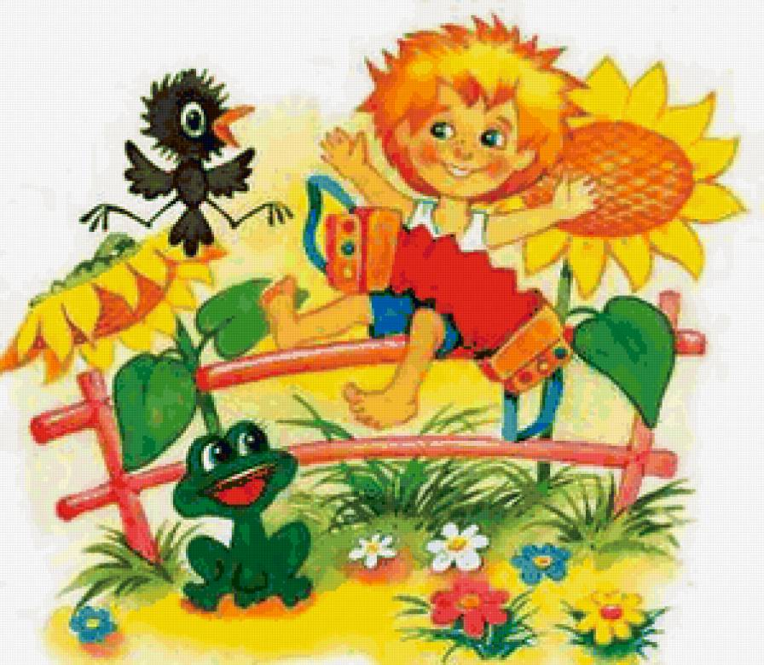
А есть идет с огромной ложкой.
У него в руках гармошка,
А зовут его…
Дети. Антошка!
Вед. Давайте, споем его песенку, он и появиться!
Песня «Антошка» муз. В.Шаинского
(выходит Антошка, кепка набекрень, шнурки развязаны, за поясом большая ложка)
Антошка. Здравствуйте, ребята! Я – Антошка, а это моя большая ложка!
Люблю повеселиться, особенно попеть.
На травке поваляться,
И мультик посмотреть!
Что за праздник здесь у вас,
Споры и волненья?
Где печенье, где же торт,
Где же угощенье?
Вед. Антошка, мы путешествуем по песням Владимира Шаинского.
Антошка. О, да я тоже герой из его песни. Может, и меня с собой возьмете?
Шапокляк. Мы таких лентяев и нерях, как ты, не берем!
Крокодил. Ну, зачем же так? Может, Антошка уже не такой лентяй, как о нем в песне поется.
Шапокляк. Да уж, как же! Вон, посмотри, у него за спиной большая ложка висит.
Антошка. Да это так, осталось просто. Но я исправлюсь, честное слово. Я сейчас вместо нее лопату повешу (вешает лопату, ложку убирает).
Чебурашка. Кепку поправь и шнурки завяжи!
(Антошка приводит себя в порядок)
Вед. Ну вот, теперь можно и в дорогу. А путь нам предстоит по морю синему, а помогут нам разноцветные ленточки.
Танец с лентами «Синяя вода»

(Вдруг кто-то из-за пальмы бросается мячиками)
Вед. Ой, кто это бросается?
Шапокляк. Караул! Убивают!
Крокодил. Без паники! Не надо шуметь!
Антошка. Да это же обезьяна.
(обезьяна пытается что-то сказать, никто ее не понимает)
Чебурашка. Знаете что, я попробую спросить, что она хочет. Ведь я как-никак похож на нее немного. Может быть, мы найдем общий язык.
(«разговаривает» жестами)
Чебурашка. Значит так, ей надоело быть одной. Вот она и решила остановить нас, чтобы немного с нами поиграть.
Давайте с ней поиграем в игру:
Игра «Кто быстрей и больше соберет мячей» (2чел.+ обезьяна)
(Обезьяна проигрывает и обижается)
Крокодил. Чебурашка, что с ней?
Чебурашка (узнает). Она обиделась.
Шапокляк. Подумаешь, какая обидчивая!
Вед. Ну зачем ты так, Шапокляк! Дети, давайте обезьянке станцуем ее самый любимый танец.
Танец «Чунга-чанга» муз. В.Шаинского
(Обезьяна оживилась и опять начала что-то «объяснять». Чебурашка узнает и говорит)
Чебурашка. Обезьяна говорит, что на острове спрятан клад, и нам нужно его найти.
Вед. А обезьянка нам будет показывать. Если близко подойдем – то горячо, она будет махать на себя руками. А если далеко – то холодно.(Бррр)
Игра «Горячо – холодно»
(клад – сладкое угощение, раздают детям)
Вед. А теперь нам пора возвращаться в детский сад.
Герои. А нам пора в свои песни. До свидания, ребята, до новых встреч!

Песня «Улыбка» муз. В.Шаинского

